**Bài 37:Lực hấp dẫn và trọng lượng**

**Câu 1(TH)**:Ba khối kim loại: 1kg sắt, 1 kg đồng và 1kg nhôm. Khối nào có trọng lượng lớn nhất?

A.Khối đồng

B.Khối sắt

C.Khối nhôm

D.Ba khối có trọng lượng bằng nhau

**Câu 2(NB)**: Đâu là kí hiệu của trọng lượng:

A.P

B.v

C.F

D.m

**Câu 3(TH):** Nếu đem so sánh một quả bưởi 1kg và một tập giấy 1kg thì

A.Tập giấy có khối lượng lớn hơn

B.Qủa bưởi có trọng lượng lớn hơn

C.Qủa bưởi và tập giấy có trọng lượng bằng nhau

D.Qủa bưởi và tập giấy có thể tích bằng nhau

**Câu 4(VD)**: Khi buông viên phấn, viên phấn rơi là vì:

A.Lực đẩy của tay

B.Sức đẩy của không khí

C.Một lí do khác

D.Lực hút của Trái Đất tác dụng lên nó

**Câu 5(NB)**: Trọng lực tác dụng vào một vật là

A.Lực hút của Trái Đất tác dụng lên vật

B.Lực hút của vật tác dụng lên Trái Đất

C.Lực đẩy của vật tác dụng lên Trái Đất

D.Lực đẩy của Trái Đất tác dụng lên vật

**Câu 6(TH):** Kết luận nào sau đây là ***sai*** khi nói về trọng lượng của vật?

A.Trọng lượng của vật tỉ lệ với khối lượng của vật

B. Trọng lượng của vật tỉ lệ với thể tích vật

C. Có thể xác định trọng lượng của vật bằng lực kế

D. Trọng lượng của vật là độ lớn của trọng lực tác dụng lên vật

**Câu 7(NB)**: Cho 3 đại lượng: trọng lượng, khối lượng, lực. Niu tơn (N) là đơn vị đo của đại lượng nào?

A.Khối lượng

B.Trọng lượng

C.Lực

D. B và C

**Câu 8(VD)**: Trọng lực của một quyển sách đặt trên bàn là

A.Lực của mặt bàn tác dụng vào quyển sách

B.Lực hút của Trái Đất tác dụng vào quyển sách

C.Lượng chất chứa trong quyển sách

D.Khối lượng của quyển sách

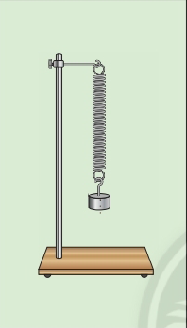**Câu 9(VD)**: Khi treo quả nặng vào lò xo thì lò xo bị biến dạng còn quả nặng đứng yên là do quả nặng chịu tác dụng của:

A. Lực kéo của lò xo

B. Lực hút của Trái Đất

C. Cả lực kéo của lò xo và lực hút của Trái Đất

D. Một lực khác

**Câu 10(VD)**: Một ô tô có khối lượng 5 tấn thì trọng lượng của ô tô là:

A.5N

B.500N

C.5000N

D.50000N

**Câu 11(VDC):** Câu nào sau đây là đúng khi nói về lực hấp dẫn do Trái Đất tác dụng lên Mặt Trời và do Mặt Trời tác dụng lên Trái Đất.

A. Hai lực này cùng phương, cùng chiều.

B. Hai lực này cùng chiều, cùng độ lớn.

C.Hai lực này cùng phương, ngược chiều, cùng độ lớn.

D. Phương của hai lực này luôn thay đổi và không trùng nhau

**Câu 12(NB)**:

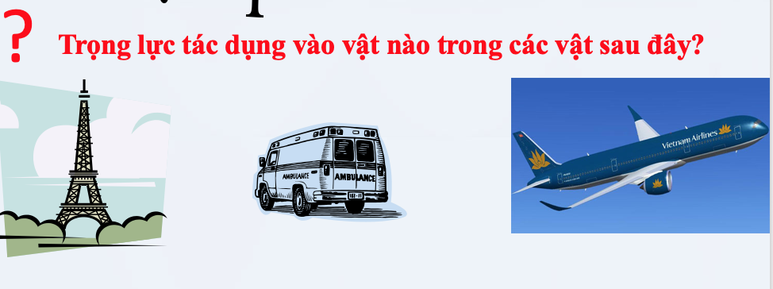

<$> Tất cả các vật trên.

**Câu 13(TH):** Có bạn viết 10kg = 100N. Bạn đó viết đúng hay sai? Vì sao?

<$> Sai vì kg là đơn vị đo khối lượng, N là đơn vị đo lực.

**Câu14(VD)**: Trọng lượng của một quả cân 250g là bao nhiêu?

<$> P = 10.m = 10. 0,25 = 2,5N

**Câu 15( VDC):** Ta đã biết mọi vật có khối lượng đều hút lẫn nhau, lực này gọi là lực hấp dẫn. Vậy tại sao quả táo lại rơi xuống đất chứ không bay lên trời?

<$>Do tác dụng của lực hút trái đất gây nên. Trên thực tế, quả táo cũng tạo ra một lực hấp dẫn với trái đất nhưng trọng lượng của trái đất lớn hơn trọng lượng của quả táo rất nhiều nên mặc dù trái đất cũng di chuyển về phía quả táo, nhưng đó chỉ là một di chuyển cực nhỏ, không dễ nhận thấy được. Do đó, mọi người sẽ thấy quả táo rơi xuống đất chứ không phải là ngược lại.